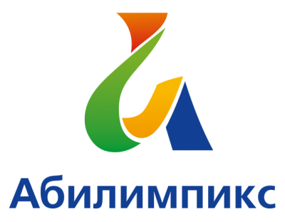 | ПРОГРАММА  ПРОВЕДЕНИЯ ЧЕМПИОНАТА СВЕРДЛОВСКОЙ ОБЛАСТИ «АБИЛИМПИКС» - 2022  ПО КОМПЕТЕНЦИИ  «Парикмахерское искусство»  студенты

Сроки проведения: 19-21 апреля 2022 года
Место проведения: Свердловская область, город Екатеринбург, улица Агрономическая 50 «б»
Название организации Уральский колледж бизнеса, управления и технологии красоты.

1 день –19 апреля 2022 года

Время | Мероприятие | Место проведения
9.00-10.00 | Встреча с экспертами в онлайн формате. Рабочее заседание. Обсуждение конкурсного задания, оценочных листов. | Онлайн
10.00-11.30 | Церемония открытия. (онлайн)
12.30 – 15.00 | Встреча с участниками в онлайн формате, знакомство с конкурсной площадкой, обсуждение конкурсного задания, инструктаж по технике безопасности, обсуждение организационных вопросов. | Онлайн
2 день – 20 апреля 2022 года
Время | Мероприятие | Место проведения
8.30-9.20 | Прибытие участников, гостей, организаторов. Регистрация. проведением бесконтактного контроля температуры тела с занесением данных в соответствующий журнал.  Проведение дезинфекции кожных покровов антисептиками, предназначенными для этих целей. | Г.Екатеринбург, Агрономическая 50б. Каб. 302
9:20-9.30 | Подготовка к модулю № 1 «Женская салонная стрижка с окрашиванием и укладкой» | Г.Екатеринбург, Агрономическая 50б. Каб. 302
9:30-12:05 | Прохождение модуля 1 ,+ 5 мин на уборку | Г.Екатеринбург, Агрономическая 50б. Каб. 302
12:05-12:55 | Работа групп судей, обед | Г.Екатеринбург, Агрономическая 50б. Каб. 302
12:55-13:00 | Подготовка к модулю 2 «Причёска, на длинных волосах основанная на одном показателе, с предварительным окрашиванием» | Г.Екатеринбург, Агрономическая 50б. Каб. 302
13:00-14:35 | Прохождение модуля 2 ,+ 5 мин на уборку | Г.Екатеринбург, Агрономическая 50б. Каб. 302
14:35-14:55 | Работа групп судей, перерыв | Г.Екатеринбург, Агрономическая 50б. Каб. 302
14:55-15:00 | Подготовка к модулю № 3 «Модная коммерческая мужская стрижка» | Г.Екатеринбург, Агрономическая 50б. Каб. 302
15:00-16:05 | Прохождение модуля 3 ,+ 5 мин на уборку | Г.Екатеринбург, Агрономическая 50б. Каб. 302
16:05-16:30 | Работа групп судей | Г.Екатеринбург, Агрономическая 50б. Каб. 302
16:30-17:00 | Подведение итогов. Награждение участников. | Г.Екатеринбург, Агрономическая 50б. Каб. 302
3 день – 21 апреля 2022 года

Время | Мероприятие | Место проведения
16.00 - 17.00 | Церемония закрытия Чемпионата Свердловской области «Абилимпикс».  (онлайн трансляция из студии ГАНОУ СО «Дворец молодежи») | Г.Екатеринбург, Агрономическая 50б. Каб. 302

